Група М-2
Дата: 15.04.2020
Предмет «Будівельне креслення»
Тема уроку: Нанесення розмірів та граничних відхилень на робочих кресленнях..
Тип уроку: Вивчення нового матеріалу.
На робочих кресленнях деталей мають бути проставлені всі розміри та граничні відхилення, необхідні для їх виготовлення.
Загальні правила нанесення розмірів на робочих кресленнях:
- Усі розміри на кресленнях проствляюють у міліметрах без позначення одиниці. Деталі виготовляють за числовими значеннями розмірів, нанесених на кресленнях, незалежно від того, в якому масштабі та з якою точністю виконано зображення.
- Розміри наносять над розмірними лініями так,щоб для горизонтальних розмірів вони читалися з боку основного напису креслення, а ветикальних — з правого боку.
- Кожний розмір проставляють на кресленні один раз у найзручному для його читання місці.
- Конічні фаски з кутом між твірною та віссю конуса, що дорівнює 45⁰, позначають так, як показано на рис. 1.
- Розмір квадрата або квадратного отвіру ставлять так, як показано на рис.2.
- При зображенні деталі з розривом розмірну лінію не переривають, при цьому розмірне число вказує повний розмір (рис.3).
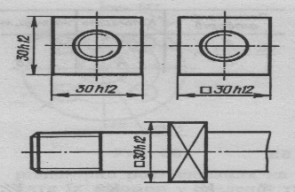
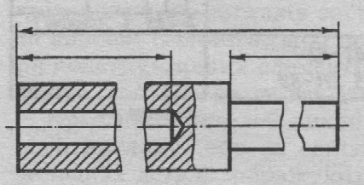
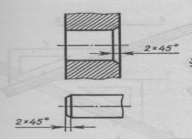

Рис. 1 Рис. 2 Рис.3
- При нанесенні розмірів , що визначають відстань між равномірно розташованими однаковими елементами, проставляють розмір між сусідніми елементами, а розмір між крайніми елементами записують у вигляді добутку кількості проміжків на розмір проміжки (рис.4).
- При нанесенні розмірів елементів, равномірно розташованих по колу виробу, замість кутових розмірів указують тільки кількість елементів і розмір діаметра цього центрового кола (рис. 5).
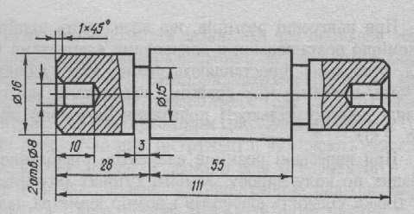
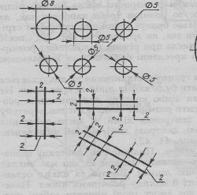
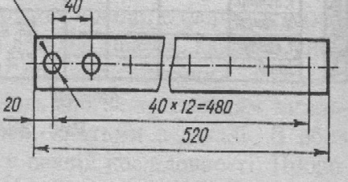
- Розміри двої симетрично розташованих елементів виробу (окрім отвору) наносять один раз, не вказуючи їх кількість і групуючи всі розміри в одному місці. Якщо в такому виробі є однакові отвори, то їх діаметр указують на зображенні одного отвору, а перед діаметром зазначають кількість отворів (рис. 6).

Рис. 4 Рис.5 Рис. 6
10. Однакові елементи, розташовані в різних частинах виробу, розглядають як один елемент,
якщо між ними немає проміжка (рис.7) або якщо ці елементи зʼєднано суцільними тонкими лініями (рис. 8). При відсутності цих умов вказують повну кількість елементів (рис.9).
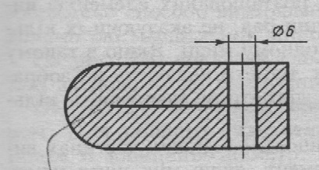
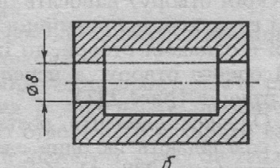
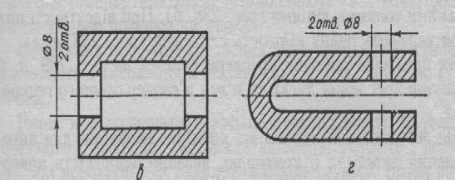

Рис. 7 Рис. 8 Рис.9
Загальні правила нанесення граничних відхилень на робочих кресленнях:
- Числові значення граничних відхилень — у цьому випадку значення верхніх і нижніх відхилень проставляють у мм зі своїми знаками безпосередньо після номінальних розмірів. Якщо обидва відхилення мають різні абсолютні значення то їх розміщають одне над одним і пишуть меншими цифрами. Коли обидва відхилення мають однакові значення, але різні знаки,то вказують тільки одне відхилення зі знаком ±. У цьому випадку відхилення пишуть шрифтом, однаковим з розміром розмірних чисел (рис.10).
- Умовні позначення полів допусків — на робочих кресленнях поля допусков зовнішніх поверхонь позначають малими буквами, а внутрішніх поверхонь великими буквам латинського алфавіту з цифровими позначенням квалітету точності, наприклад: c5, е7, g8, E7, G8, H9.
- Умовні позначення полів допусків разом зі значенням граничних відхилень — у цьому випадку значення граничних відхилень розміщують пр аворуч від позначення поля допуску
в дужках, наприклад: Ǿ 22 Н7 ^{(+0,021)} , Ǿ h9(-_{0, 053)} .

Домашне завдання.
Опрацювати викладений матеріал, законспектувати.
Дати відповіді на запитання до креслення.
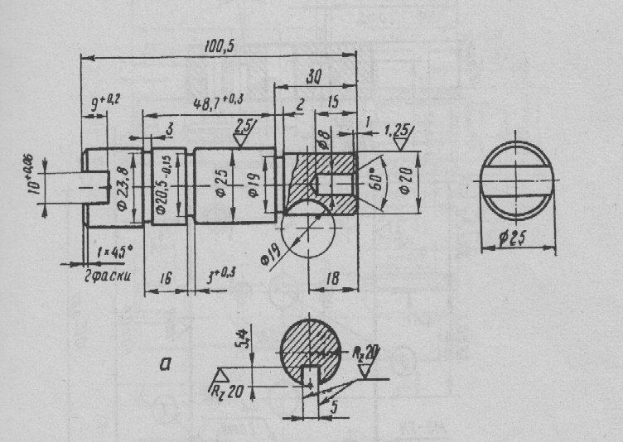
1. Яким методом нанесено лінійні розміри на кресленні? 2. Які розміри на кресленні є габаритними?
Вкажіть їх.
3. Які розміри на кресленні проставлені з граничними відхиленнями?
4. Яким способом вказано на кресленні граничні відхилення розмірів? Вкажіть величини граничних відхилень на розмірах креслення.
5. Які умовності застосовано на кресленні при нанесенні розмірів?
6. Чи є на кресленні розміри для довідок?

